**ELEMENTOS FLUTUANTES**

Dentro do body faça o seguinte:

Abra uma **<div> com uma class principal** com mais **3** **<div> de noticias dentro:**

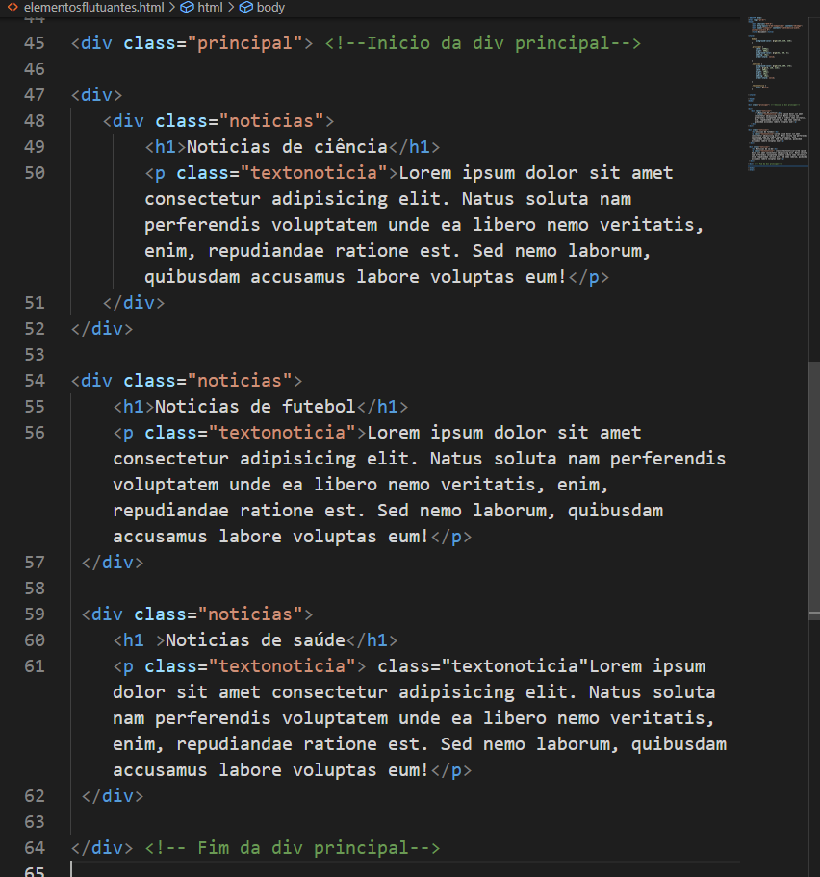

E depois no head faça o seguinte:

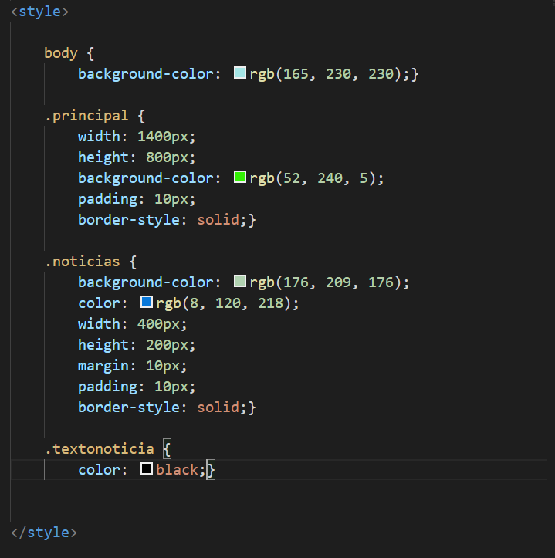

Resultado:

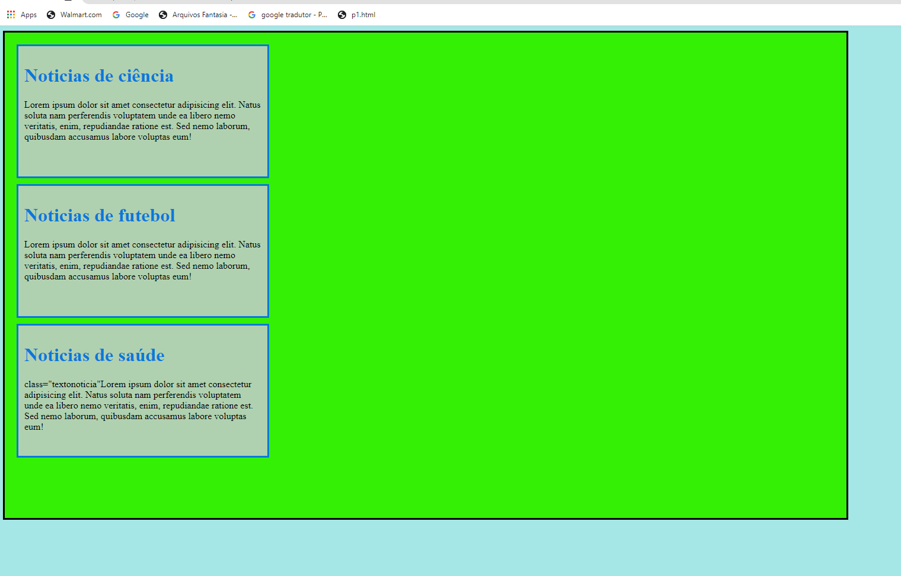

Para colocar um bloco de notícia ao **lado do outro**, utilizaremos a propriedade **float (fara que os blocos flutuem a esquerda)** no seletor noticias:

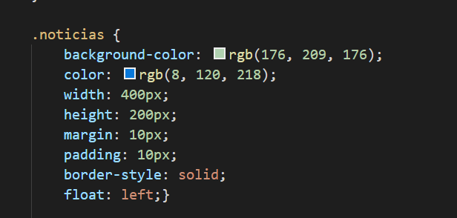

Resultado:

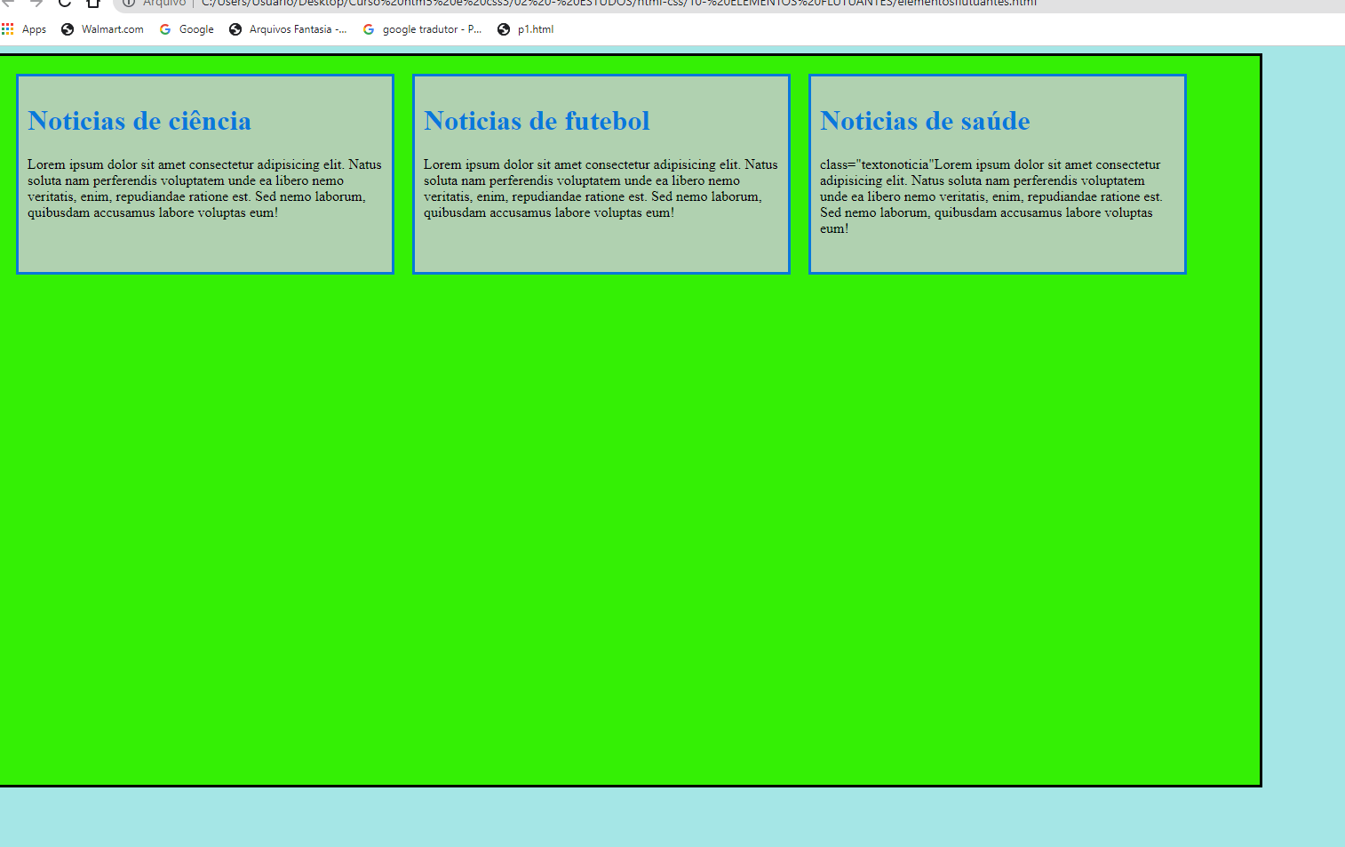

Outro exemplo: suponhamos que queira adicionar um texto fora do bloco noticias, esse será o resultado:

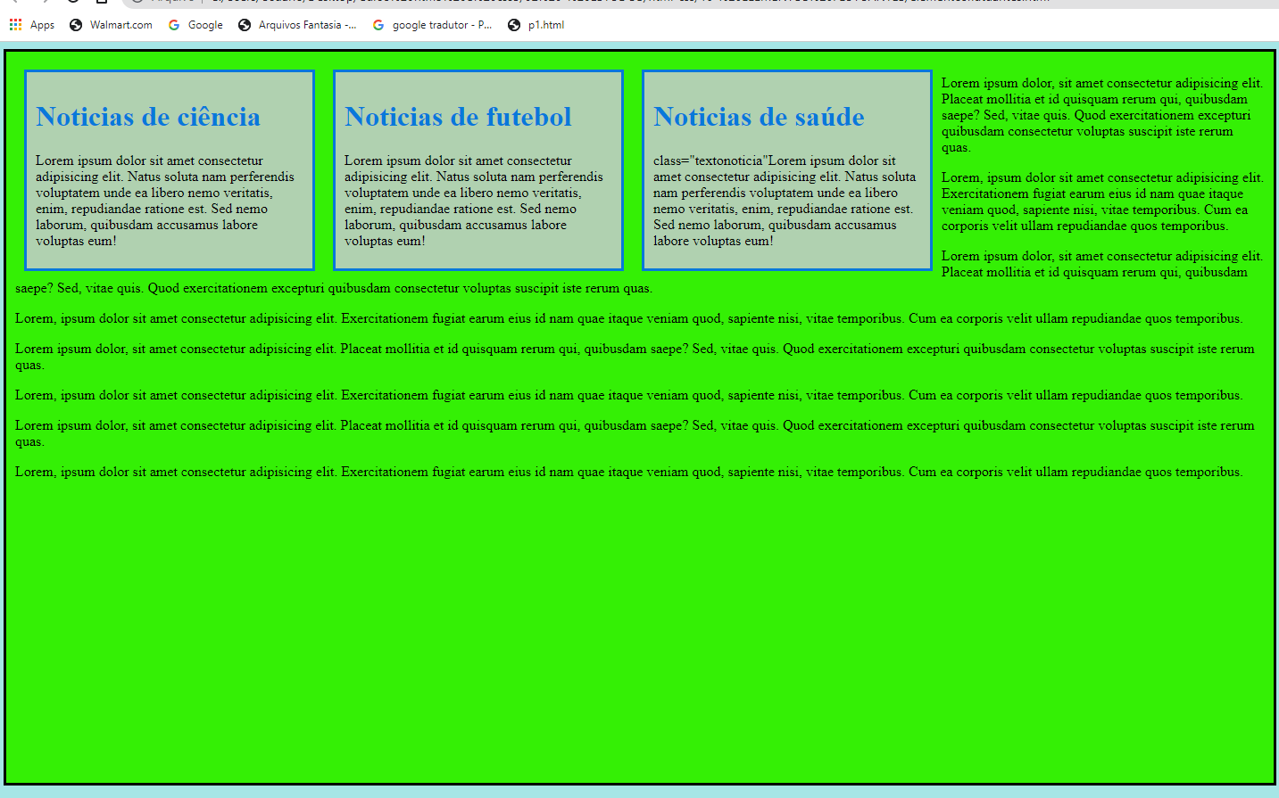

Para mudarmos isso teremos que abrir uma class renomeada de **clear** dentro do texto que queremos expulsar, ex

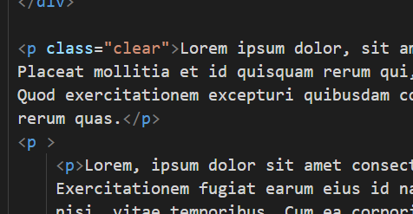

Depois abrir um seletor com a propriedade **clear: left** (Já que o conteúdo do texto esta a direita, levaremos ele para a esquerda e por já estar sendo ocupado com as divs ele descera:

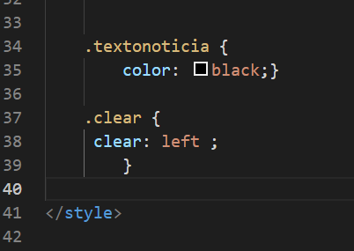

Resultado:

